Фотоотчет
17 октября в музыкальном зале детского сада прошёл осенний праздник «Осень золотая в гости к нам пришла».
В гости к детям пришли сказочные герои: красавица Золотая Осень и Тётушка Непогодушка. Ребята на протяжении всего праздника сотрудничали как друг с другом, так и с героями, которые пришли на праздник. Дети приняли активное участие во всех номерах праздника: выразительно читали стихи, задорно танцевали, эмоционально исполняли песни, отгадывали загадки и с радостью и задором участвовали в играх. В конце праздника Осень подарила подарок, корзину с фруктами. Праздник прошёл весело и интересно. Все получили огромный заряд позитивной энергии.

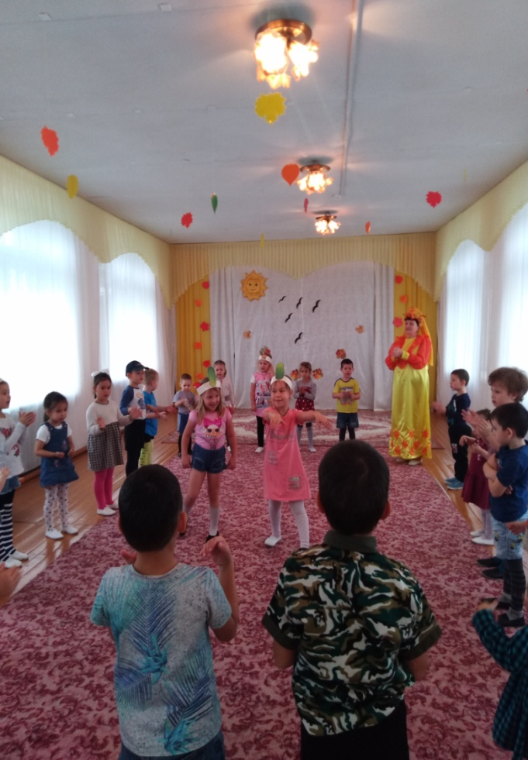
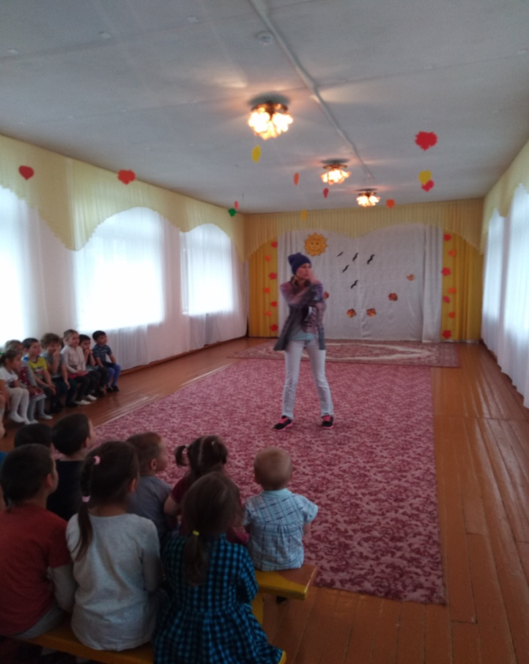
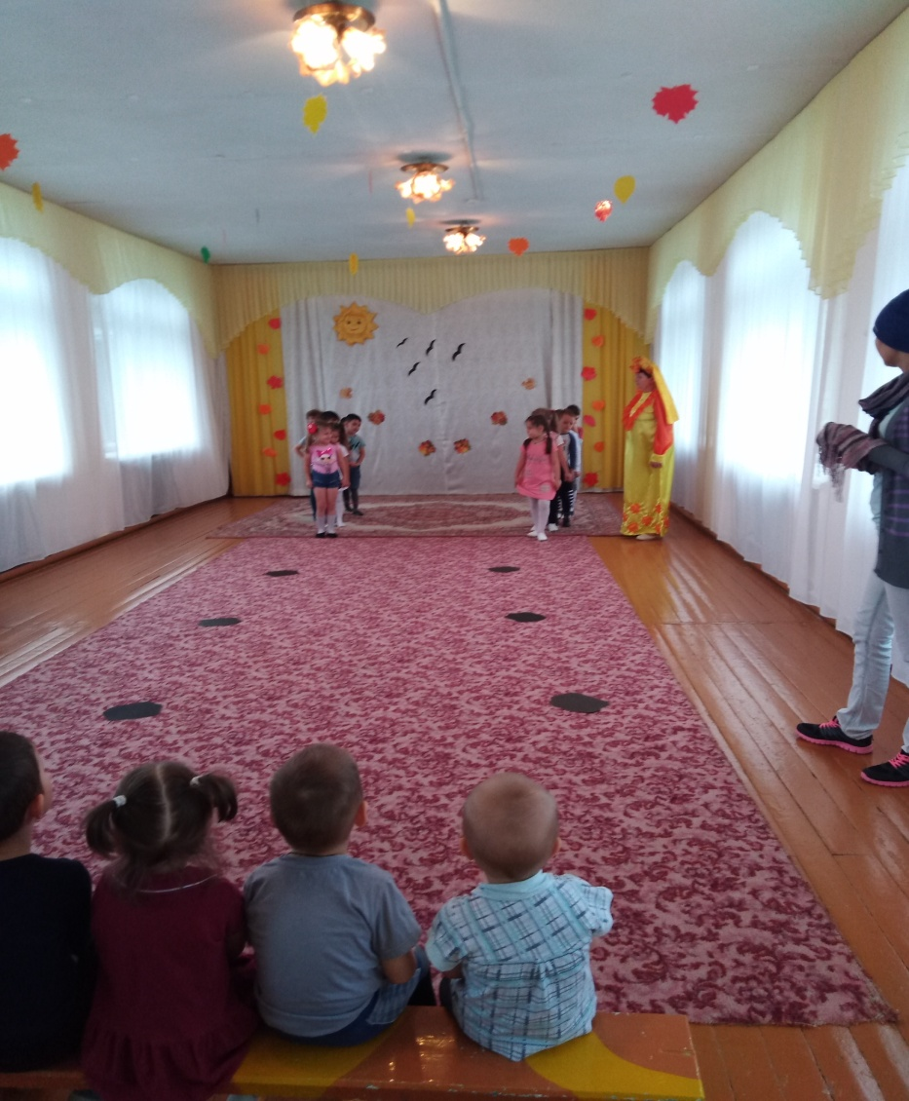
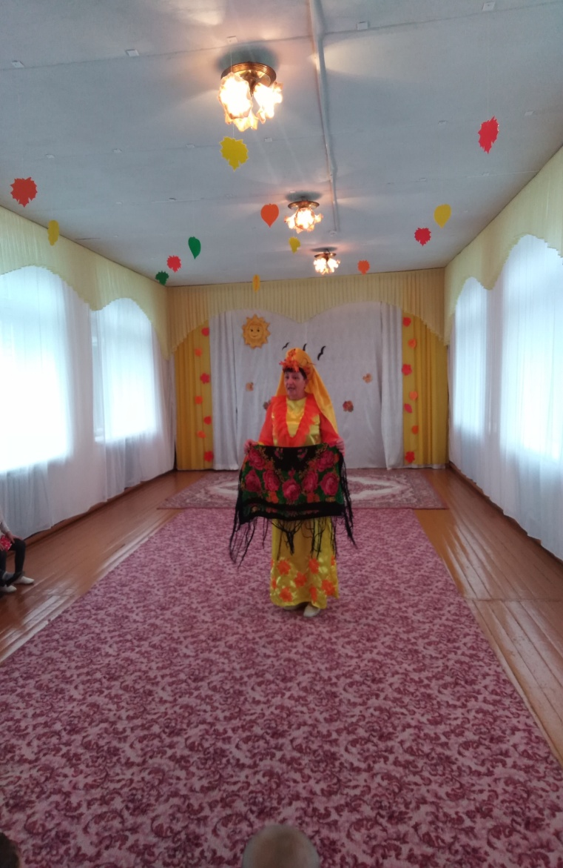
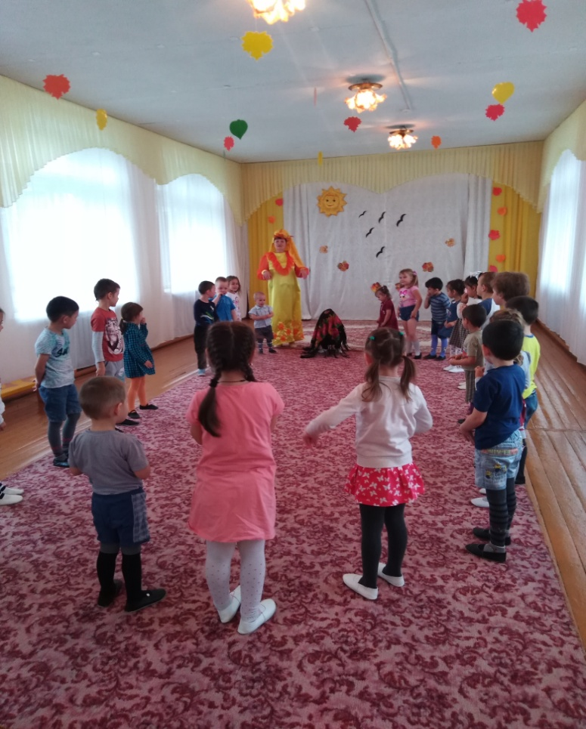
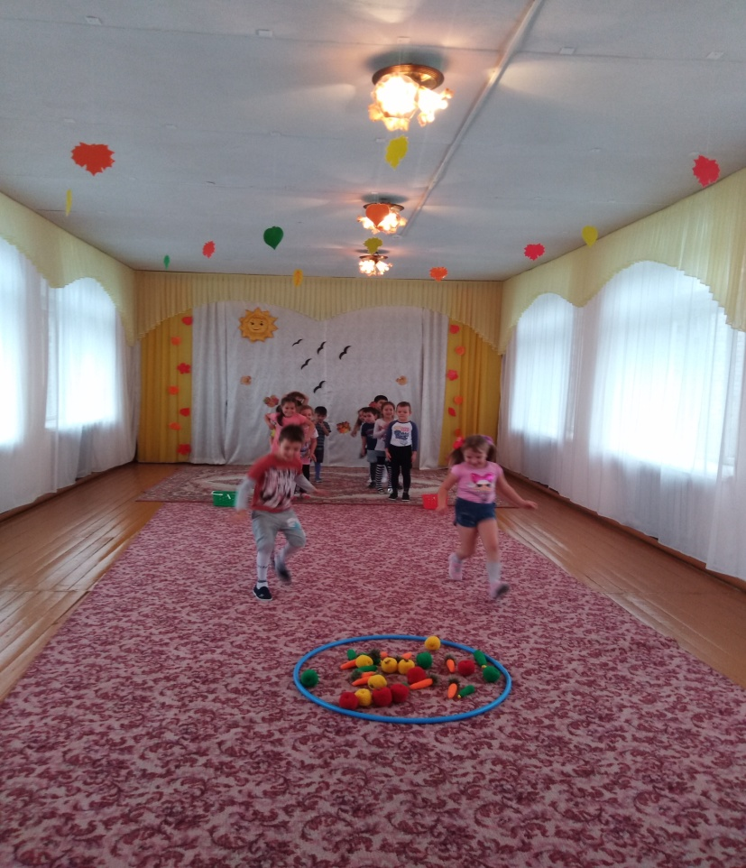
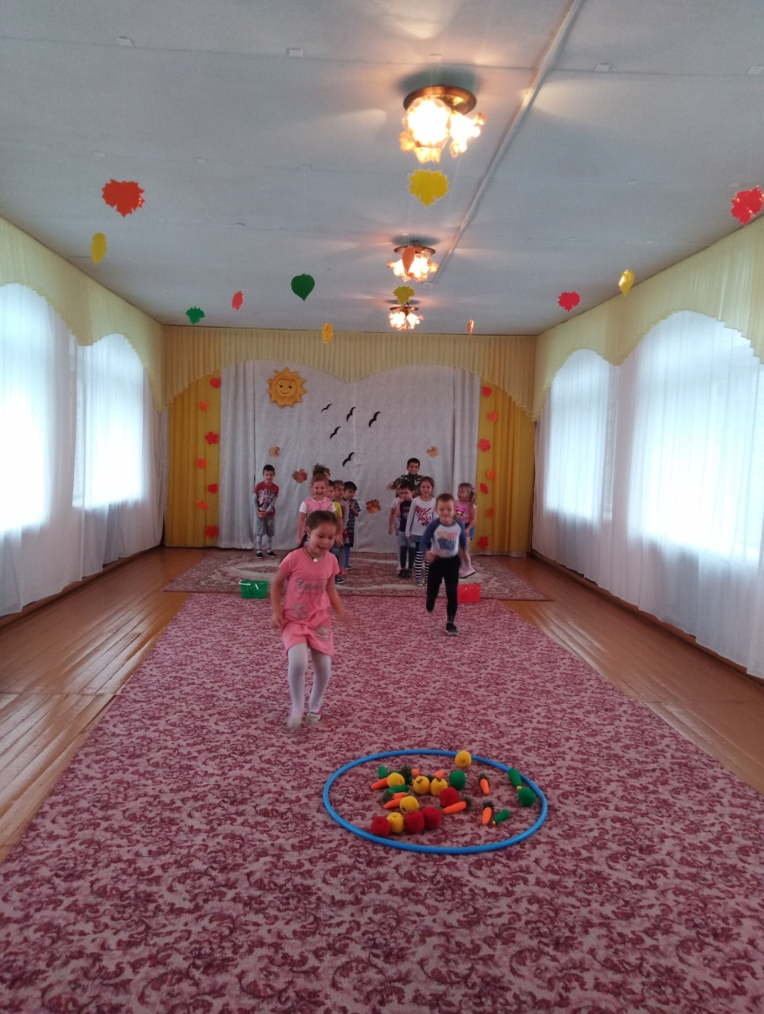
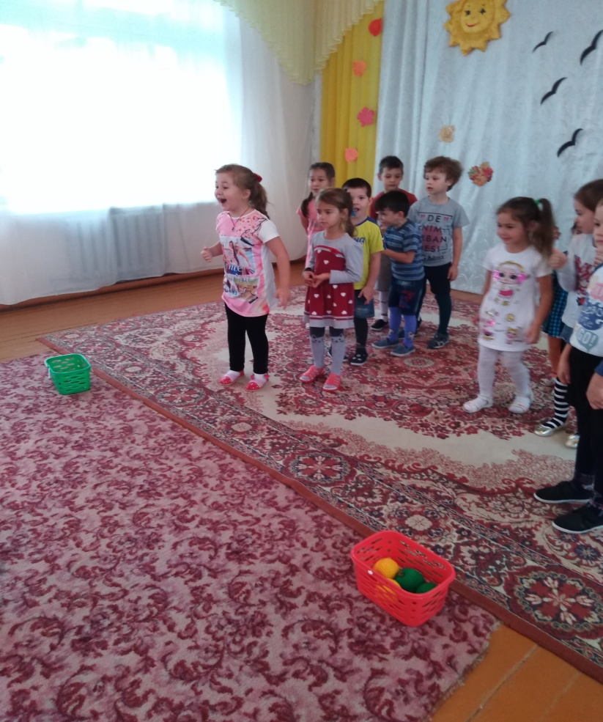
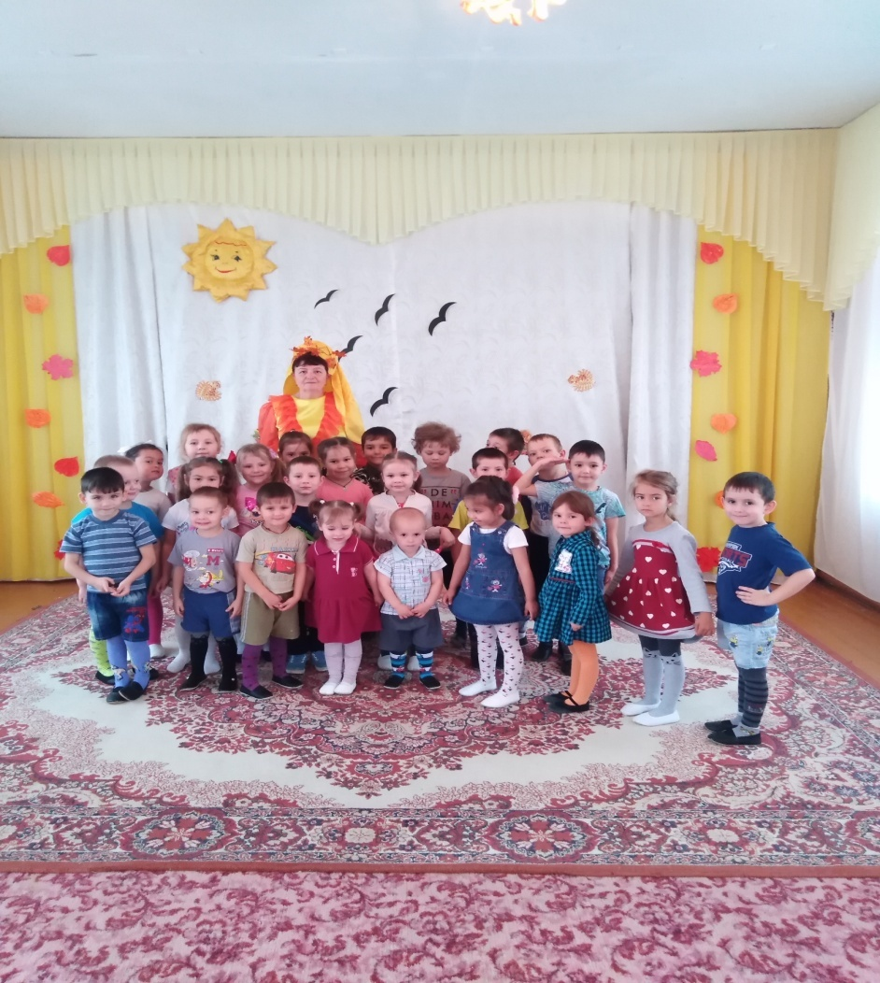
Подготовила Гайниева С.М.

